**Школа Минпросвещения России**

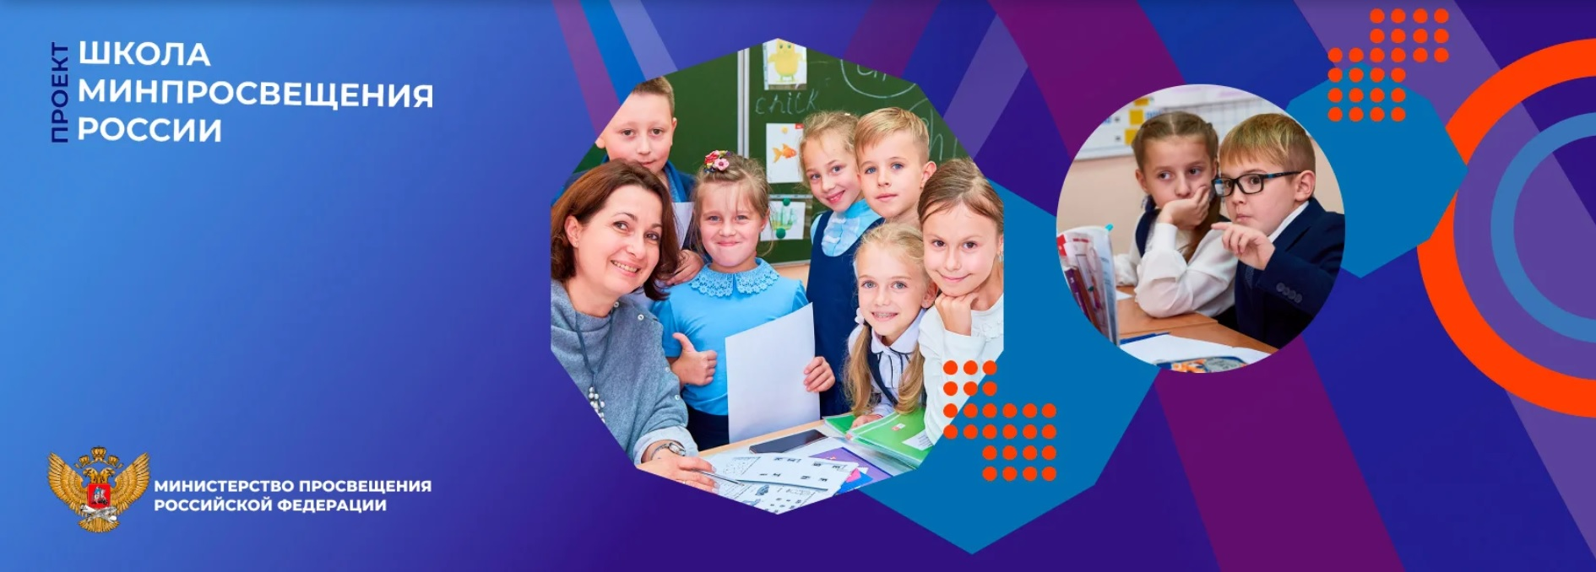

**Проект «Школа Минпросвещения России»**является механизмом реализации базового принципа системы российского образования, сформулированного Президентом Российской Федерации В.В. Путиным: «справедливость, то есть доступность качественного образования для каждого ребенка в соответствии с его интересами и способностями. Причем независимо от того, где он живет – в городе или деревне, в Москве или любом другом регионе страны, независимо от того, где учится – в государственной школе или частной, и, конечно, независимо от социального статуса и доходов родителей» (заседание президиума Государственного Совета по вопросу о задачах субъектов Российской Федерации в сфере общего образования 25 августа 2021 г.).

Проект направлен на реализацию Указа Президента Российской Федерации от 21 июля 2020 г. № 474 «О национальных целях развития Российской Федерации на период до 2030 года», на достижение целей, целевых показателей и результатов национального проекта «Образование».

В проекте «Школа Минпросвещения России» реализованы **приоритетные направления** современной стратегии развития российского образования:

* формирование единого образовательного пространства, обеспечивающего качественное доступное общее образование во всех регионах страны для каждого ребенка в соответствии с его потребностями и интересами независимо от социальных и экономических факторов (достаток семьи, особенности здоровья, укомплектованность образовательной организации и её материальная обеспеченность и др.);
* укрепление единой воспитывающей среды, ориентированной на формирование патриотизма, российской гражданской идентичности, духовно-нравственной культуры на основе российских традиционных духовных и культурных ценностей;
* обеспечение глобальной конкурентоспособности российского образования, вхождение Российской Федерации в число десяти ведущих стран мира по качеству общего образования.

**Миссия проекта**

***Миссия «Школы Минпросвещения России»:*** центр образования, воспитания и просвещения, объединяющий территориально и духовно детей и взрослых, разные поколения, разные профессии, разные социальные группы для обретения смысла жизни через познание, созидание, нравственные ценности для творческого построения будущего каждого и всех в России.

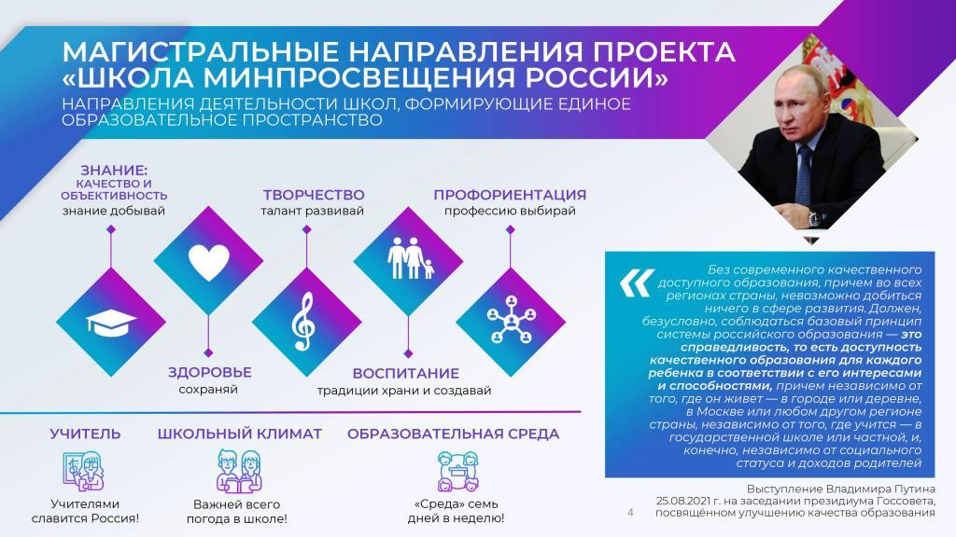

**Цели и задачи проекта**

***Целью концепции проекта «Школа Минпросвещения России»*** является системное описание ключевых характеристик и параметров эталонной модели школы, обеспечивающих оптимальные (необходимые и достаточные) качественные условия обучения и воспитания каждого школьника в современных социально-экономических и геополитических реалиях для формирования и воплощения идеологии «единого образовательного пространства».

***Задачи концепции проекта «Школа Минпросвещения России»:***

1. Определение единых магистральных направлений деятельности школ, формирующих единое образовательное пространство.
2. Формирование эталонной модели школы будущего с выделением единых критериев и активностей (учитывающих в том числе этнокультурные особенности) ее функционирования, обеспечивающей доступность качественного образования и предоставляющей равные возможности для всех обучающихся.
3. Формирование механизмов синхронизации и взаимодействия образовательных и учебных процессов (рабочие учебные программы, учебное расписание занятий, оценочные процедуры результатов обучения, линейка учебников, показателей деятельности) в существующей системе школьного образования, нормативных и методических документов, создание мотивирующих инструментов саморазвития и роста общеобразовательных организаций.
4. Закрепление статуса учителя как основополагающего элемента в системе качественного российского образования и становления российской гражданственности подрастающего поколения.
5. Формирование механизмов вовлечения и поддержки семьи в процесс социализации, выбора жизненного пути, формирования мировоззрения и субъективного благополучия ребёнка.
6. Формирование личностных результатов, обучающихся на основе развития их самосознания, самоопределения, смыслообразования и морально-этической ориентации.
7. Закрепление всеобщей ответственности за качественное отечественное образование подрастающего поколения страны (родители, государство, профессиональные и бизнес-сообщества, средства массовой информации, общественные объединения, местные территориальные сообщества).

**Единое образовательное пространство** – инструмент формирования и палитра смыслообразования желаемого «образа будущего» российской отечественной школы – системы требований к деятельности школы, которые являются ее программой развития. При этом механизмы, пути и способы достижения обозначенных целей у каждой школы могут быть собственные, уникальные и неповторимые.

Важно отметить, что несоответствие текущего состояния образовательной организации уровню достижения «Школы Минпросвещения России» не приведет к снижению уровня финансирования, понижению статуса школы, снижению заработной платы педагогических работников и т.п. Разработанная концепция направлена на формирование потенциала дальнейшего развития и представляет собой перспективный план деятельности школьного коллектива, включающего педагогов, школьников, родителей, заинтересованной общественности.

В рамках проекта предполагается создание своего рода «настольной книги» директора школы, в которую войдут примеры, образцы, шаблоны документов и программ, регламентов и календарно-тематических планов, единого штатного расписания, кейсы лучших практик, мероприятий и событий. В этой книге каждый директор – и начинающий руководитель, и опытный мэтр, – найдёт для себя необходимые инструменты для включения в свою практику, которые нужны ему для того, чтобы его школа стала ещё интереснее, профессиональнее и успешнее – и маленькая школа в селе, и большой образовательный комплекс в городе, и «обычная среднестатистическая школа».

При возникновении противоречий или препятствий в вопросах правового применения для решения задач предполагается внесение изменений в нормативно-правовые акты, в Федеральный закон «Об образовании в Российской Федерации». Соответствующие дефициты будут выявляться по мере проведения общественного обсуждения, а в дальнейшем – в ходе реализации проекта.

**Федеральный нормативный документ**

[Проект "Школа Минпросвещения России"](https://mochokhskaya-sosh.gosuslugi.ru/netcat_files/userfiles/RDDM/Proekt.pdf)

[Концепция "Школы Минпросвещения России"](https://mochokhskaya-sosh.gosuslugi.ru/netcat_files/userfiles/KONTsEPTsIYa_ShMPR_18.07.23.pdf)

Презентация проекта "Школа Минпросвещения России"

**Региональный нормативный документ**

[Дорожная карта на 2022 - 2023 по апробации и внедрению проекта "Школа Минпросвещения России" в систему общего образования Республике Дагестан](https://mochokhskaya-sosh.gosuslugi.ru/netcat_files/userfiles/Dorozhnaya_karta_RD.pdf)

[План мероприятий по реализации проекта "Школа Минпросвещения России" на 2023](https://mochokhskaya-sosh.gosuslugi.ru/netcat_files/userfiles/Plan_meropriyatiy_po_RD.pdf)

[Приказ о реализации проекта "Школа Минпросвещения России" в Республике Дагестан](https://mochokhskaya-sosh.gosuslugi.ru/netcat_files/userfiles/Prikaz_po_RD.pdf)

[**Концепция проекта "Школа Минпросвещения России"**](https://smp.edu.ru/concept)

[**План мероприятий по реализации проекта "Школа Минпросвещения России" на 2023 г.**](https://sh18-maxachkala-r82.gosweb.gosuslugi.ru/ofitsialno/dokumenty/dokumenty-all_189.html)

[**Приказ o реализации проекта "Школа минпросвещения России" в Республике Дагестан**](https://sh18-maxachkala-r82.gosweb.gosuslugi.ru/ofitsialno/dokumenty/dokumenty-all_190.html)

[**Приказ об утверждении дорожной карты ГБУ ДПО РД ДИРО по сопровождению проекта "Школа Минпросвещения России**](https://cloud.mail.ru/home/%D0%9F%D1%80%D0%B8%D0%BA%D0%B0%D0%B7%20%D0%BE%D0%B1%20%D1%83%D1%82%D0%B2%D0%B5%D1%80%D0%B6%D0%B4%D0%B5%D0%BD%D0%B8%D0%B8%20%D0%B4%D0%BE%D1%80%D0%BE%D0%B6%D0%BD%D0%BE%D0%B9%20%D0%BA%D0%B0%D1%80%D1%82%D1%8B%20%D0%BF%D0%BE%20%D1%81%D0%BE%D0%BF%D1%80%D0%BE%D0%B2%D0%BE%D0%B6%D0%B4%D0%B5%D0%BD%D0%B8%D1%8E%20%D0%BF%D1%80%D0%B5%D0%BA%D1%82%D0%B0%20%D0%A8%D0%BA%D0%BE%D0%BB%D0%B0%20%D0%9C%D0%B8%D0%BD%D0%BF%D1%80%D0%BE%D1%81%D0%B2%D0%B5%D1%89%D0%B5%D0%BD%D0%B8%D1%8F%20%D0%A0%D0%BE%D1%81%D1%81%D0%B8%D0%B8.pdf)**"**

[**Дорожная карта на 2022-2023 гг. по апробации и внедрению проекта «Школа Минпросвещения России» в систему общего образования Республики Дагестан**](https://cloud.mail.ru/home/%D0%94%D0%BE%D1%80%D0%BE%D0%B6%D0%BD%D0%B0%D1%8F%20%D0%BA%D0%B0%D1%80%D1%82%D0%B0%20%D0%BF%D0%BE%20%D0%B0%D0%BF%D1%80%D0%BE%D0%B1%D0%B0%D1%86%D0%B8%D0%B8%20%D0%B8%20%D0%B2%D0%BD%D0%B5%D0%B4%D1%80%D0%B5%D0%BD%D0%B8%D1%8E%20%D0%BF%D1%80%D0%BE%D0%B5%D0%BA%D1%82%D0%B0%20%D0%A8%D0%BA%D0%BE%D0%BB%D0%B0%20%D0%9C%D0%B8%D0%BD%D0%BF%D1%80%D0%BE%D1%81%D0%B2%D0%B5%D1%89%D0%B5%D0%BD%D0%B8%D1%8F%20%D0%A0%D0%BE%D1%81%D1%81%D0%B8%D0%B8%20%D0%B2%20%D1%81%D0%B8%D1%81%D1%82%D0%B5%D0%BC%D1%83%20%D0%BE%D0%B1%D1%89%D0%B5%D0%B3%D0%BE%20%D0%BE%D0%B1%D1%80%D0%B0%D0%B7%D0%BE%D0%B2%D0%B0%D0%BD%D0%B8%D1%8F%20%D0%A0%D0%94.pdf)

**Настольная книга директора школы (печатная версия)**

* [Настольная книга директора школы (Знание)](https://sh-rco-kaspijsk-r82.gosweb.gosuslugi.ru/netcat_files/userfiles/Shkola_Minprosvescheniya_Rossii/Nastol_naya_kniga_direktora_ShMPR/Nastolnaya_kniga_direktora_shkoly_ShMPR_-_Znanie.pdf)
* [Настольная книга директора школы (Воспитание)](https://sh-rco-kaspijsk-r82.gosweb.gosuslugi.ru/netcat_files/userfiles/Shkola_Minprosvescheniya_Rossii/Nastol_naya_kniga_direktora_ShMPR/Nastolnaya_kniga_direktora_shkoly_ShMPR_-_Vospitanie.pdf)
* [Настольная книга директора школы (Здоровье)](https://sh-rco-kaspijsk-r82.gosweb.gosuslugi.ru/netcat_files/userfiles/Shkola_Minprosvescheniya_Rossii/Nastol_naya_kniga_direktora_ShMPR/Nastolnaya_kniga_direktora_shkoly_ShMPR_-_Zdorove.pdf)
* [Настольная книга директора школы (Профориентация)](https://sh-rco-kaspijsk-r82.gosweb.gosuslugi.ru/netcat_files/userfiles/Shkola_Minprosvescheniya_Rossii/Nastol_naya_kniga_direktora_ShMPR/Nastolnaya_kniga_direktora_shkoly_ShMPR_-_Proforientatsiya.pdf)
* [Настольная книга директора школы (Творчество)](https://sh-rco-kaspijsk-r82.gosweb.gosuslugi.ru/netcat_files/userfiles/Shkola_Minprosvescheniya_Rossii/Nastol_naya_kniga_direktora_ShMPR/Nastolnaya_kniga_direktora_shkoly_ShMPR_-_Tvorchestvo.pdf)
* [Настольная книга директора школы (Учитель. Школьная команда)](https://sh-rco-kaspijsk-r82.gosweb.gosuslugi.ru/netcat_files/userfiles/Shkola_Minprosvescheniya_Rossii/Nastol_naya_kniga_direktora_ShMPR/Nastolnaya_kniga_direktora_shkoly_ShMPR_-_Uchitel._Shkolnaya_komanda.pdf)
* [Настольная книга директора школы (Школьный климат)](https://sh-rco-kaspijsk-r82.gosweb.gosuslugi.ru/netcat_files/userfiles/Shkola_Minprosvescheniya_Rossii/Nastol_naya_kniga_direktora_ShMPR/Nastolnaya_kniga_direktora_shkoly_ShMPR_-_Shkolnyy_klimat.pdf)
* [Настольная книга директора школы (Образовательная среда)](https://sh-rco-kaspijsk-r82.gosweb.gosuslugi.ru/netcat_files/userfiles/Shkola_Minprosvescheniya_Rossii/Nastol_naya_kniga_direktora_ShMPR/Nastolnaya_kniga_direktora_shkoly_ShMPR_-_Obrazovatelnaya_sreda.pdf)

**Нормативно-правовые документы,**

**регламентирующие реализацию проекта "Школа Минпросвещения России" Федеральный уровень**

КОНЦЕПЦИЯ проекта «Школа Минпросвещения России»

Приказ о реализации проекта «Школа Минпросвещения России» в Республике Дагестан

Приказ об утверждении дорожной карты ГБУ РД ДПО ДИРО по сопровождению проекта «Школа Министерства просвещения России» в Республике Дагестан

Дорожная карта на 2022-2023 гг. по апробации и внедрению проекта «Школа Минпросвещения России» в систему общего образования Республики Дагестан

План мероприятий по реализации проекта «Школа Минпросвещения России» на 2023 г.

### **Целевой проект (магистральное направление) "Знание: качество и объективность"**

предусматривает предоставление каждому обучающемуся качественного общего образования и гарантирует ему достижение максимально возможных образовательных результатов на основе лучших традиций отечественной педагогики, предполагающих реализацию углубленного и профильного обучения, проектной и исследовательской деятельности, в том числе с применением электронных образовательных ресурсов, обеспечение объективной внутренней системы оценки качества образования.

**1. Образовательный процесс**

* [реализация учебно-исследовательской деятельности](https://sh-maxalatlinskaya-s-maxalatli-r82.gosweb.gosuslugi.ru/netcat/admin/#subclass.edit(2807,181))
* [применение ЭОР](https://sh-maxalatlinskaya-s-maxalatli-r82.gosweb.gosuslugi.ru/roditelyam-i-uchenikam/primenenie-eor/)

### **Целевой проект (магистральное направление) "Здоровье"**

предусматривает развитие личностных качеств обучающихся в соответствии с приоритетами государственной политики в сфере воспитания на основе российских традиционных духовно-нравственных ценностей, правил и норм поведения,

принятых в российском обществе, формирование у обучающихся патриотизма, гражданственности, уважения к памяти защитников Отечества и подвигам Героев Отечества, закону и правопорядку, человеку труда и старшему поколению, взаимного уважения, бережного отношения к культурному наследию и традициям многонационального народа Российской Федерации, природе и окружающей среде.

### **Целевой проект (магистральное направление) "Творчество"**

предусматривает создание условий и ситуаций успеха созидательной деятельности, способствующих максимальной реализации потенциальных возможностей и наиболее полному раскрытию творческого потенциала обучающихся для успешного развития интеллекта, таланта, творческих способностей, созидательной позиции личности как субъекта общественной деятельности.

### **Целевой проект (магистральное направление) "Воспитание"**

предусматривает развитие личностных качеств обучающихся в соответствии с приоритетами государственной политики в сфере воспитания на основе российских традиционных духовно-нравственных ценностей, правил и норм поведения, принятых в российском обществе, формирование у обучающихся патриотизма, гражданственности, уважения к памяти защитников Отечества и подвигам Героев Отечества, закону и правопорядку, человеку труда и старшему поколению, взаимного уважения, бережного отношения к культурному наследию и традициям многонационального народа Российской Федерации, природе и окружающей среде.

### **Целевой проект (магистральное направление) "Профориентация"**

предусматривает сопровождение осознанного отношения обучающихся к профессионально-трудовой сфере, основанного на создании условий для формирования у них набора компетенций, необходимых для успешного самоопределения и общей внутренней готовности  к разрешению проблем профессиональной жизни с использованием системы профессиональных проб, сетевых программ с колледжами и вузами, сотрудничества с семьей, с участием работодателей и заинтересованной общественности в целях обеспечения социально-экономического развития и суверенитета России.

### **Целевой проект (магистральное направление)"Учитель. Школьная команда"**

предусматривает поддержку и развитие личностных и профессиональных компетенций педагогических работников (непрерывное профессиональное развитие, наставничество, адресная помощь и сопровождение) и максимальное использование потенциала каждого члена команды, постоянную коммуникацию и укрепление коллегиального сотрудничества, высокий уровень взаимопонимания в коллективе, направленных на достижение общих целей наиболее эффективными  и действенными способами.

### **Целевой проект (магистральное направление) "Школьный климат"**

предусматривает формирование уклада общеобразовательной организации, поддерживающего ценности, принципы, нравственную культуру, создание безопасного и комфортного для всех и каждого образовательного пространства, обеспечивающего атмосферу доброжелательности, доверия, требовательности и заботы о каждом, включающего нормы, ценности  и ожидания, которые поддерживают чувство физической, эмоциональной социальной безопасности и способствуют благополучному личностному  и интеллектуальному развитию обучающихся как полноценных членов общества.

**Целевой проект (магистральное направление) "Образовательная среда"**

предусматривает создание современной мотивирующей образовательной среды как инструмента социализации детей, проектируемого совместно участниками образовательных отношений как пространство развития обучающихся, создающего возможность их участия  в принятии образовательных решений, формирующего инициативность, осознанность, самостоятельность и ответственность, являющегося действенным инструментом становления субъектной позиции обучающихся.

Смотрите также

[МЕРОПРИЯТИЯ](https://sh-amushinskaya-r82.gosweb.gosuslugi.ru/roditelyam-i-uchenikam/meropriyatiya/)

[Еженедельный семинар «Строим «Школу Минпросвещения России»](https://smp.edu.ru/events/tpost/yz9rtne931-ezhenedelnii-seminar-stroim-shkolu-minpr)

[НОВОСТИ](https://smp.edu.ru/tpost/b3y5mldir1-realizatsiyu-proekta-shkola-minprosvesch)

[Реализацию проекта «Школа Минпросвещения России» в Челябинской области обсудили на областном мероприятии по эффективному управлению качеством образования](https://smp.edu.ru/tpost/b3y5mldir1-realizatsiyu-proekta-shkola-minprosvesch)

[Семинар для управленцев, отвечающих за реализацию проекта «Школа Минпросвещения России», стартовал в Хабаровском крае](https://smp.edu.ru/events/tpost/h370glylu1-seminar-dlya-upravlentsev-otvechayuschih)